**Tema:** Aplicativo para registro de horarios de clase

**Nombre:**

Kevin Caranqui

Pablo Vélez

**Fecha:** 23 / 01 / 2023

**Contenido**

HISTORIAS DE USUARIO 1

BASE DE DATOS 3

MOCKUPS 4

# HISTORIAS DE USUARIO

|  |
| --- |
| **Título:** Consulta de Aula según la hora |
| **Historia de Usuario:**  Como usuario estudiante de la aplicación quiero que *la aplicación muestre información de qué materia me toca a la hora que indica el reloj del sistema* para saber dónde y qué materia es la siguiente. |
| **Criterios de aceptación:**  Dado que soy el usuario de la aplicación debo:   * Poder ver qué materia tengo según la hora que marque el reloj |

|  |
| --- |
| **Título:** Consulta de horario diario |
| **Historia de Usuario:**  Como usuario estudiante de la aplicación quiero que *la aplicación muestre información de qué materias son las que tengo en el día según el calendario de mi celular* para saber cuáles son las materias que tengo en el día |
| **Criterios de aceptación:**  Dado que soy el usuario de la aplicación debo:   * Poder ver las materias que tengo en el día según el día que indique el calendario * Poder ver la hora en la que me toca cada materia del día |

|  |
| --- |
| **Título:** Consulta de horario semanal |
| **Historia de Usuario:**  Como usuario estudiante de la aplicación quiero que *la aplicación muestre información de qué materias son las que tengo durante la semana* para saber cuáles son las materias que tengo en cada día y qué días se repite la materia |
| **Criterios de aceptación:**  Dado que soy el usuario de la aplicación debo:   * Poder ver las materias que tengo en el día según durante la semana * Poder ver cuantas veces se repite una materia durante la semana * Poder ver qué horas tengo una determinada materia |

|  |
| --- |
| **Título:** Consulta de Profesor de una materia |
| **Historia de Usuario:**  Como usuario de la aplicación quiero *que me muestre el nombre, apellido y oficina del profesor que dicta la materia* para poder acercarme en caso de necesitarlo. |
| **Criterios de aceptación:**  Dado que soy el usuario de la aplicación debo:   * Poder ver el nombre y apellido del profesor * Poder ver el número de oficina, edificio y piso del profesor |

|  |
| --- |
| **Título:** Consulta del estado de la clase |
| **Historia de Usuario:**  Como usuario de la aplicación quiero *que el sistema me indique cual es el estado de clase, es decir, que me muestre que está en estado activo o por comenzar* para visualizar que tiempo tengo para llegar a la siguiente clase. |
| **Criterios de aceptación:**  Dado que soy el usuario de la aplicación debo:   * Poder ver el estado de clase (Activo, Por Comenzar, Comenzado) |

|  |
| --- |
| **Título:** Consulta de cuánto tiempo resta para la siguiente clase |
| **Historia de Usuario:**  Como usuario del sistema quiero que la aplicación quiero *que el sistema me indique cuánto tiempo falta para que inicie la siguiente clase según el horario* para poder prepararme y salir si es necesario. |
| **Criterios de aceptación:**  Dado que soy el usuario de la aplicación debo:   * Poder ver cuánto tiempo queda para la siguiente clase desde 15 minutos antes de la clase (Ej: Empieza en 10 minutos) |

|  |
| --- |
| **Título:** Consulta de cuánto tiempo ha pasado desde que inicio la clase |
| **Historia de Usuario:**  Como usuario del sistema quiero que la aplicación quiero *que el sistema me indique cuánto ha pasado desde que la clase ha pasado según el horario* para poder tener un control de mi tiempo. |
| **Criterios de aceptación:**  Dado que soy el usuario de la aplicación debo:   * Poder ver cuánto ha transcurrido desde que inició la clase de una materia hasta 15 minutos después de su inicio (Ej: Empezó hace 10 minutos) |

|  |
| --- |
| **Título:** Consulta el número de edificio |
| **Historia de Usuario:**  Como usuario de la aplicación quiero *que me muestre el número del edificio en el cual se ha dictado, se está dictando, se va a dictar la materia.* |
| **Criterios de aceptación:**  Dado que soy el usuario de la aplicación debo:   * Poder ver el número de edificio en el que se realiza la clase. |

|  |
| --- |
| **Título:** Consulta de número de piso en el edificio |
| **Historia de Usuario:**  Como usuario de la aplicación quiero *que la aplicación me indique en qué piso está el aula de una materia* para poder identificar si debo subir en ascensor o por las escaleras. |
| **Criterios de aceptación:**  Dado que soy el usuario de la aplicación debo:   * Poder ver en qué piso queda el aula de la materia |

|  |
| --- |
| **Título:** Consulta el nombre de la facultad |
| **Historia de Usuario:**  Como usuario de la aplicación quiero *que me muestre el nombre de la facultad en la cual se encuentra el aula en la que se va a dictar la materia* |
| **Criterios de aceptación:**  Dado que soy el usuario de la aplicación debo:   * Poder ver el nombre de la facultad correspondiente |

# BASE DE DATOS

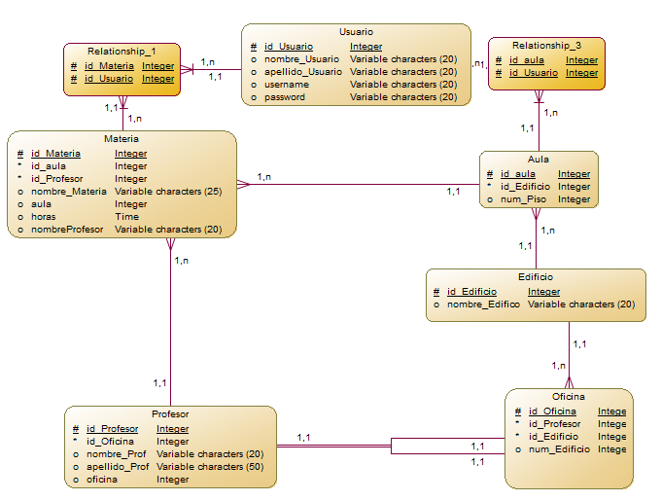

# 

# MOCKUPS

**Login**

**Registro**

**Página Principal**

**Menú**

**Añadir Clase**

